**Московский авиационный институт**

**(Национальный исследовательский университет)**

Институт: «Информационные технологии и прикладная математика»

Кафедра: 806 «Вычислительная математика и программирование»

Дисциплина: «Нейроинформатика»

**Лабораторная работа № 8**

Тема: Динамические сети

Студент: Хренов Геннадий

Группа: 80-407Б

Преподаватель: Аносова Н. П.

Дата:

Оценка:

Москва, 2021

1. Цель работы

Исследование свойств некоторых динамических нейронных сетей, алгоритмов обучения, а также применение сетей в задачах аппроксимации функций и распознавания динамических образов.

1. Основные этапы работы:

1. Использовать сеть прямого распространения с запаздыванием для предсказания значений временного ряда и выполнения многошагового прогноза.

2. Использовать сеть прямого распространения с распределенным запаздыванием для распознавания динамических образов.

3. Использовать нелинейную авторегрессионную сеть с внешними входами для аппроксимации траектории динамической системы и выполнения многошагового прогноза.

3. Выполнение работы

**Focused Time-Delay Neural Network, FTDNN**

Сеть прямого распространения с запаздыванием похожа на адаптивный фильтратор, однак имеет 2 полносвязанных слоя вместо одного, что делает ее более гибкой.

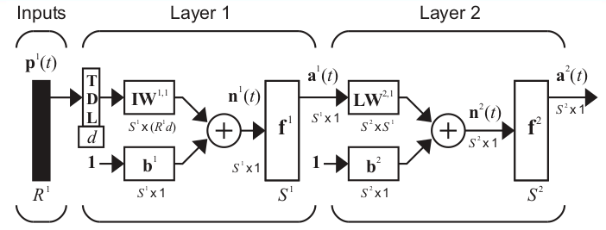

Такая система позволяет успешно справляться с задачами, связанными с динамическими процессами, такими как распознавание звукового или видео потока.

**Distributed Time-Delay Neural Network, TDNN**

В отличие от FTDNN сеть прямого распространения с распределенным запаздыванием имеет TDL блок не только перед первым слоем, но и перед вторым.

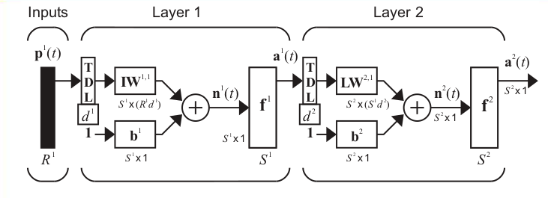

**Non-linearAutoRegressive network with eXogeneous inputs, NARX**

Нелинейная авторегрессионная сеть с внешними входами отличается от базовой FTDNN тем, что выход первого слоя формируется не только из перемножения матрицы весов на входные значения, но и из перемножения другой матрицы весов с выходом TDL блока, сформированного из предыдущих выходов нейронной сети.

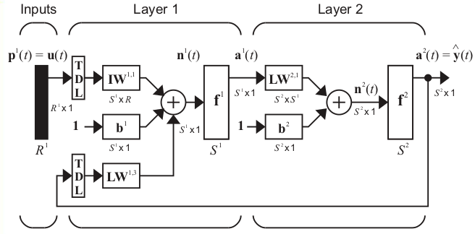

Такая структура дает сети адаптироваться не только за счет известных значений текущего момента, но и предсказанных сетью до этого, что позволяет ей справляться с управлением динамическими системами, где требуется адаптация.

3.1 сеть прямого распространения с запаздыванием для предсказания временного ряда

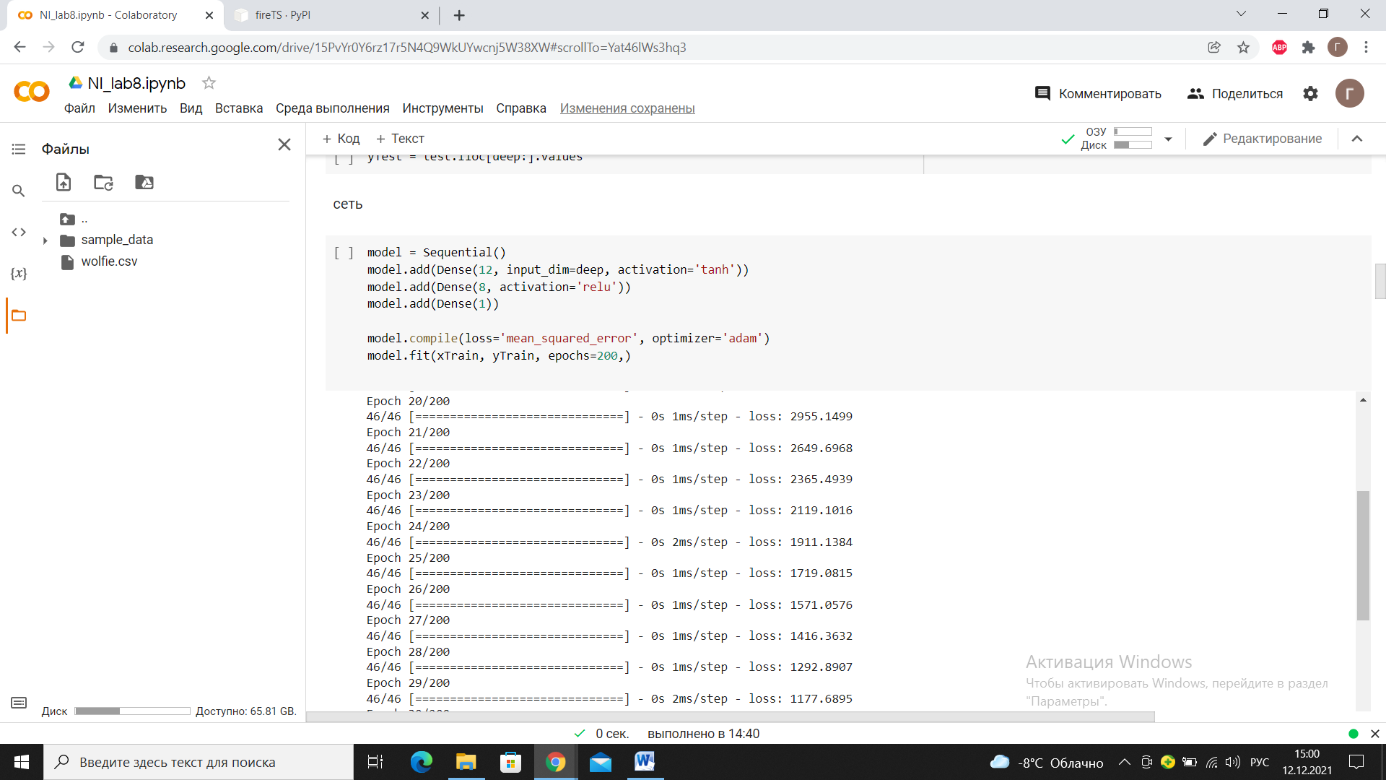

|  |  |
| --- | --- |
|  |  |

## 3.2 сеть прямого распространения с запаздыванием для распознавания динамического образа

## 

|  |  |
| --- | --- |
| final accuracy = 0.986272 | final accuracy = 0.9714889 |

## 3.3 нелинейная авторегрессионная сеть с внешними входами для аппроксимации траектории динамической системы

## 

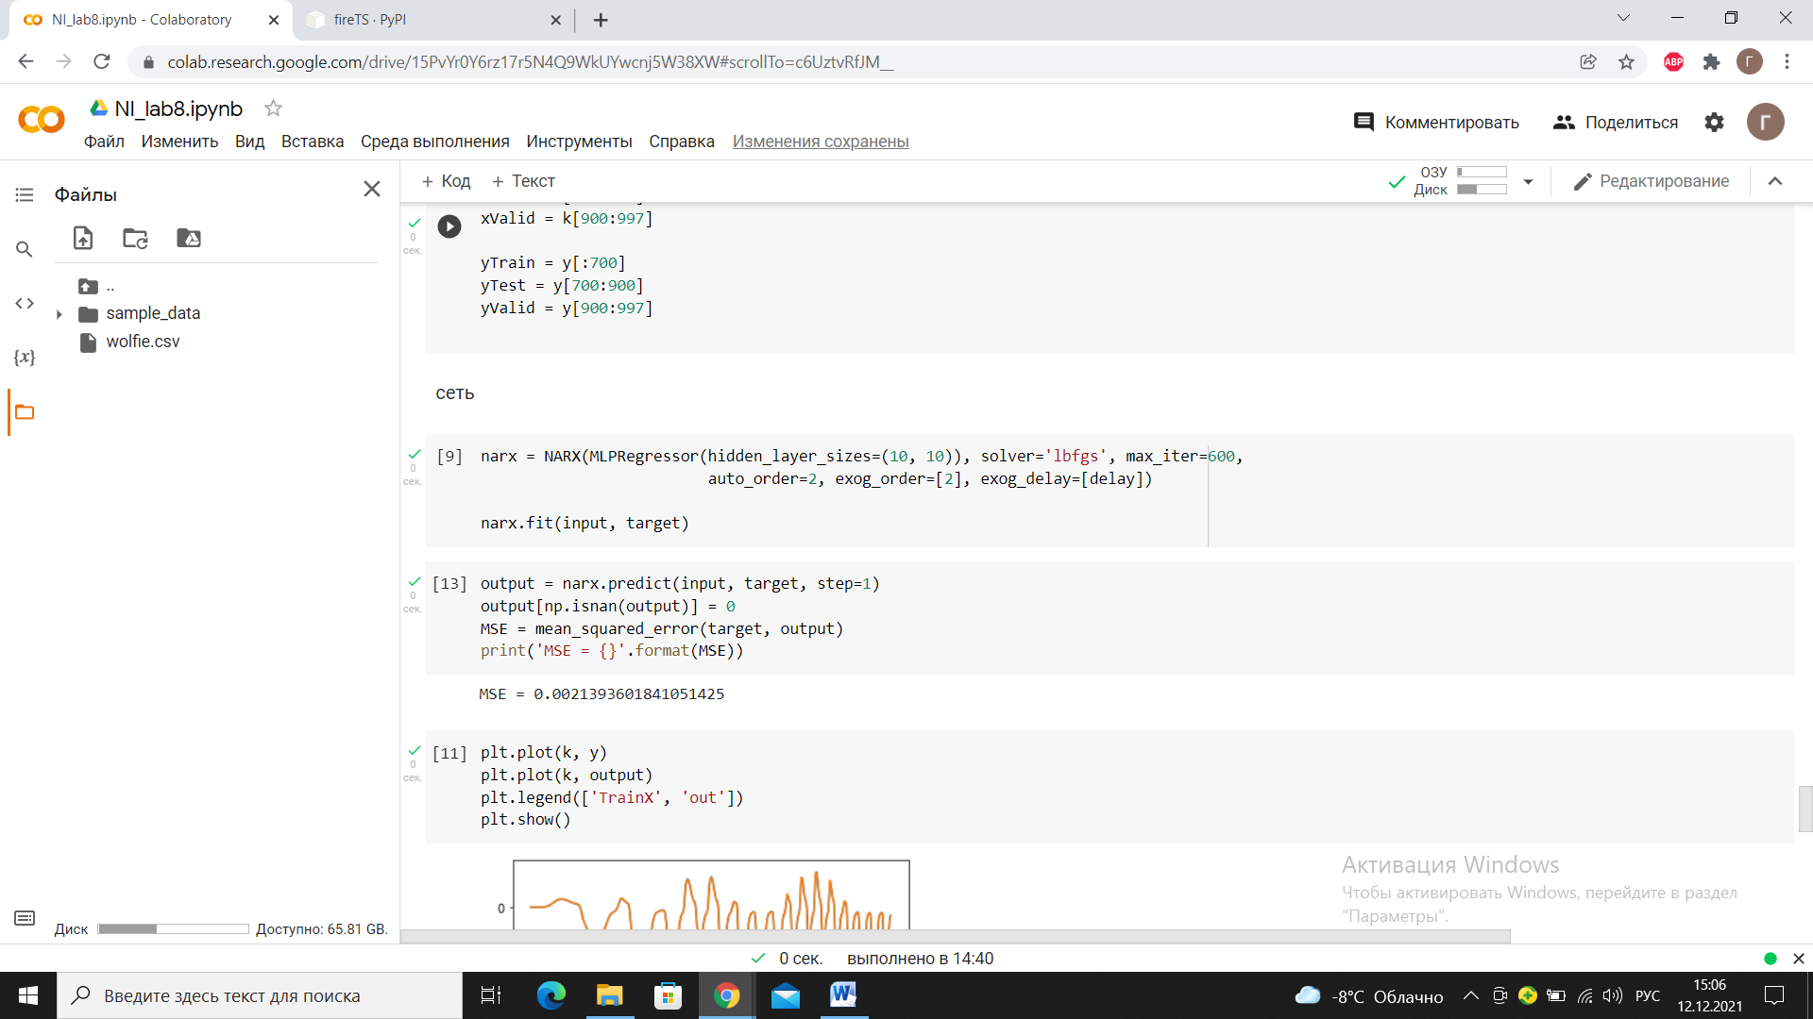

|  |  |
| --- | --- |
| аппроксимация | Многошаговый прогноз |

1. Выводы

Динамические сети используют блоки задержек, это позволяет им успешно работать с временными рядами в отличие от обычных сетей прямого распространения. Однако с обучением таких сетей связанно много проблем, которые требуют глубокого анализа, например, сложный рельеф функции ошибки и наличие долгосрочных зависимостей.

СПИСОК ЛИТЕРАТУРЫ

1. Beale M., Hagan M., Demuth H. Neural Network Toolbox User’s guide R2011b. The MathWorks, 2011. –pp. 3-2–3-29.

2. Медведев В. С., Потемкин В. Г. Нейронные сети. MATLAB 6/Под общ. ред. к. т. н. В. Г. Потемкина – М.: ДИАЛОГ-МИФИ, 2006. – с. 258–260.

3. Осовский C. Нейронные сети для обработки информации. – М.: Финансы и статистика, 2002. – с. 200–210